**.net架构第四次大作业**

目录

第一题： 2

二、项目文件简要概述 3

三、项目功能具体实现 4

四、程序运行截图 7

五、遇到的问题与解决 8

六、代码附录 9

# 第一题：

一、要求：  
假设购物车Cart表字段如下：

cart_id(购物车id)、product_id(商品id)、product_num(商品数量)、product_price(商品价格)、user_id(用户id)、createtime(创建时间)等字段。

参考所学Movie示例，完成：

（1）根据Cart表字段设计购物车Cart模型类。

（2）使用“新搭建基架的项目”功能创建控制器，完成基本CRUD功能。

（3）在Index首页中，添加查询：根据product_id或product_price区间查询。

## 二、项目文件简要概述

在原有的Movie项目中加入cart部分

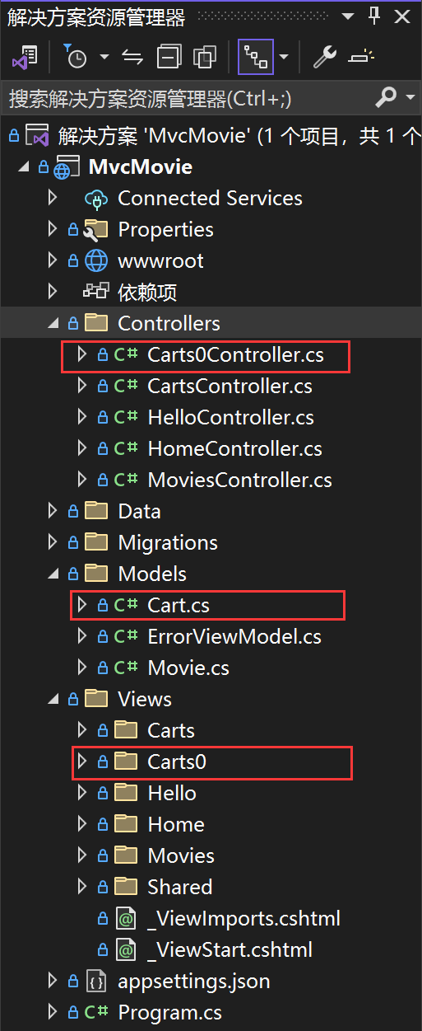

红色部分标注Cart的Model，View和Controller部分

## 三、项目功能具体实现

1、新建Cart.cs模型

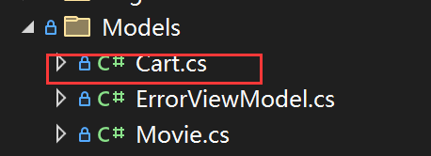

2、在模型中添加属性，并且给属性添加注解、

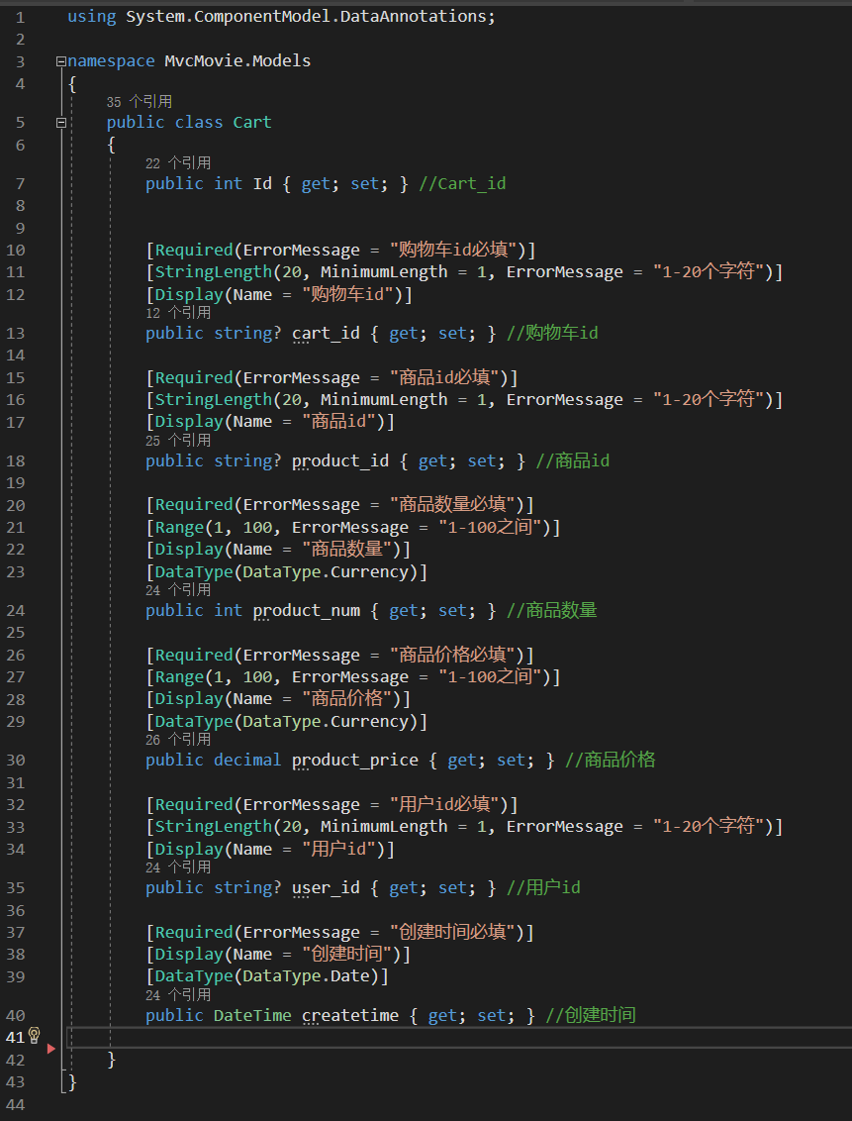

3、使用EF Core框架为自动模型生成CRUD功能（Create，Read，Update和Delete）

自动生成的控制器和视图可以在下图中看到：



4、EF Core迁移 – 创建数据库

依次使用① Add-Migration InitialCreate ② Update-Database，迁移成功且更新数据库后，可以在SQL Server对象资源管理器中看到建立好的数据库以及新建的表：

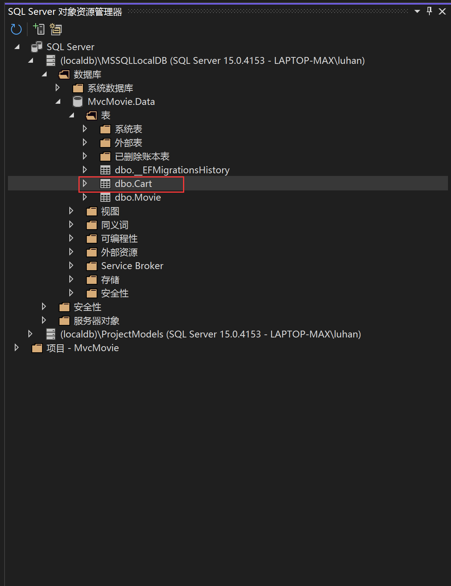

5、在导航栏中加入Carts选项方便访问：

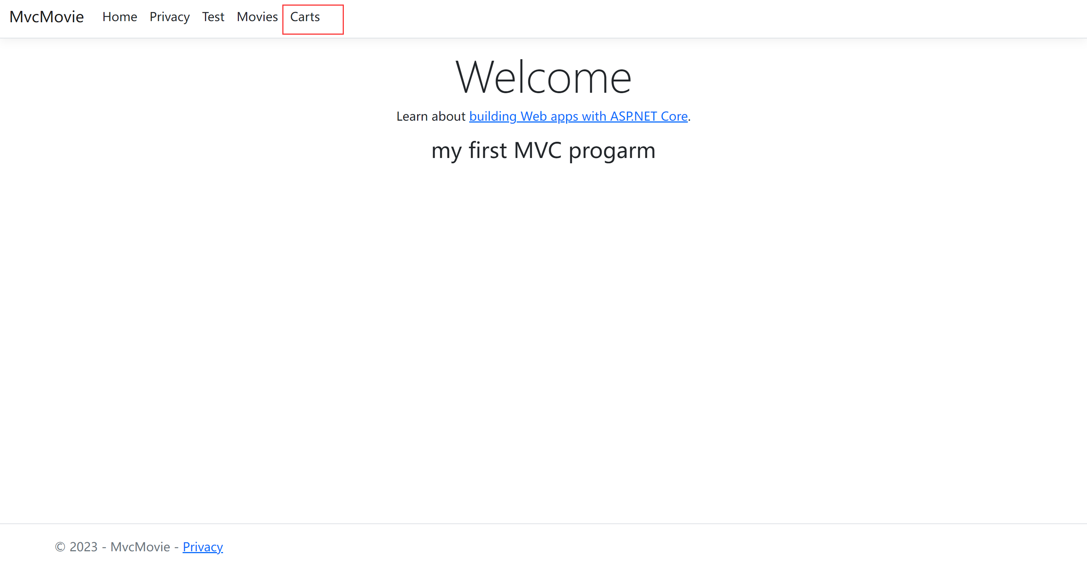

至此，已经可以实现基本的增删改查功能了，下面将加入根据product_id和product_price区间查询选项。

6、在控制器中加入控制逻辑，其中使用了异步编程模式：

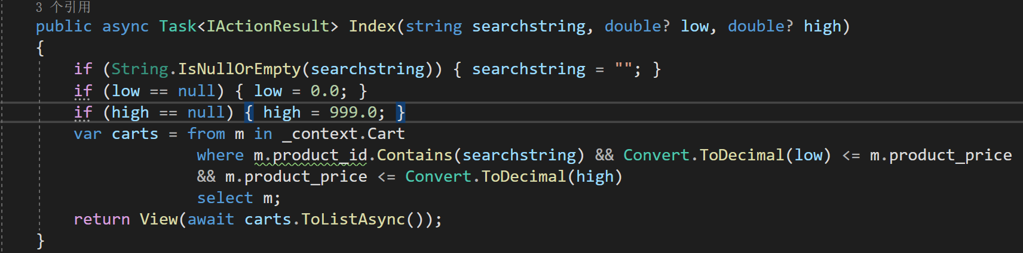

7、修改Index视图：

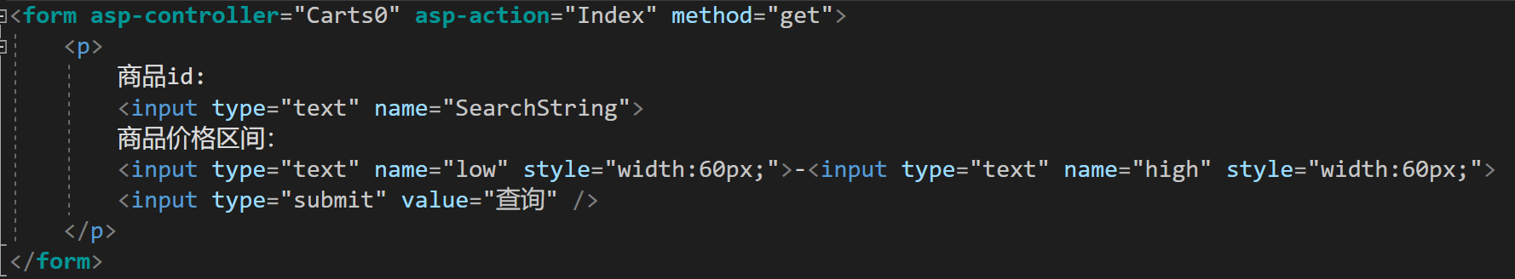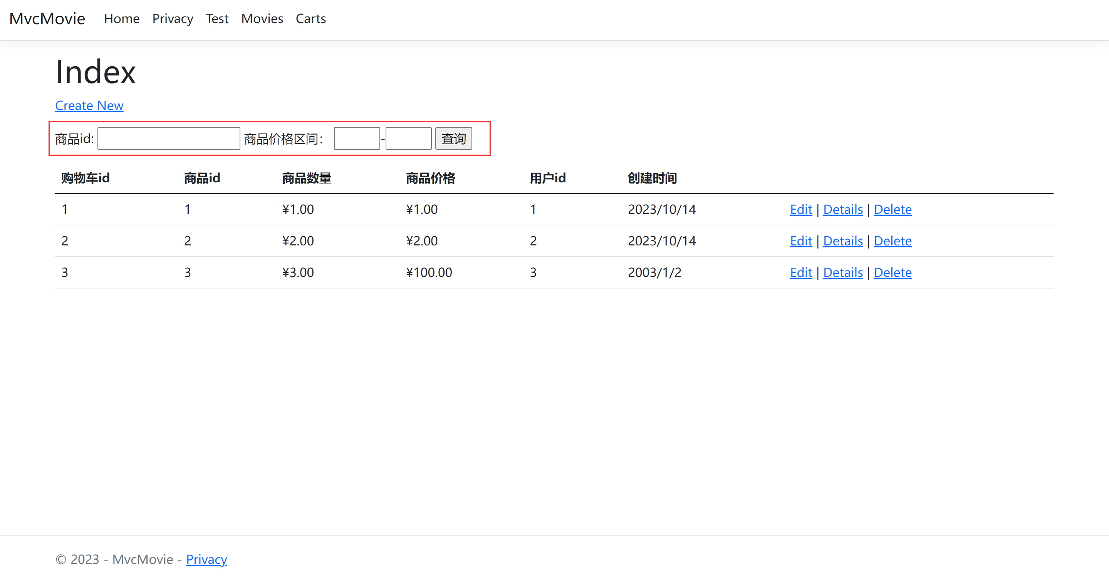

## 四、程序运行截图

基础界面：

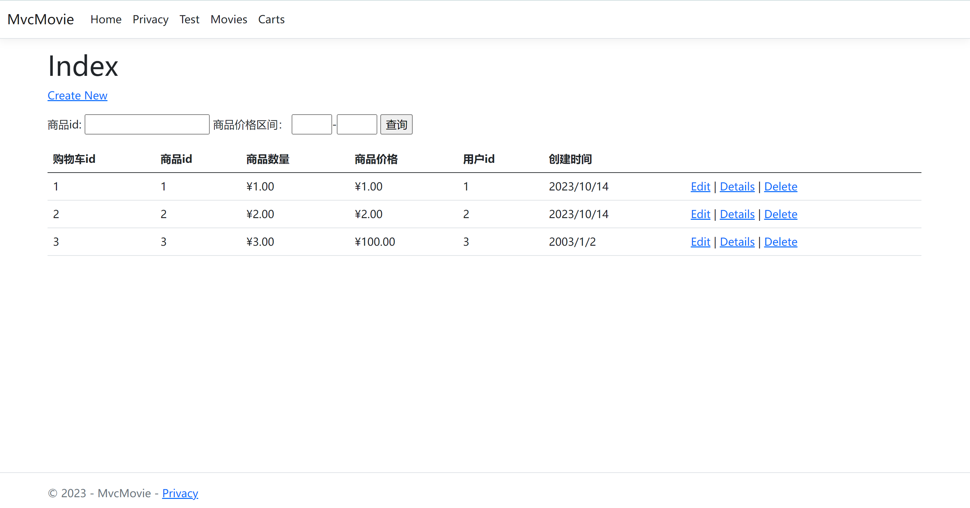

增删改查：

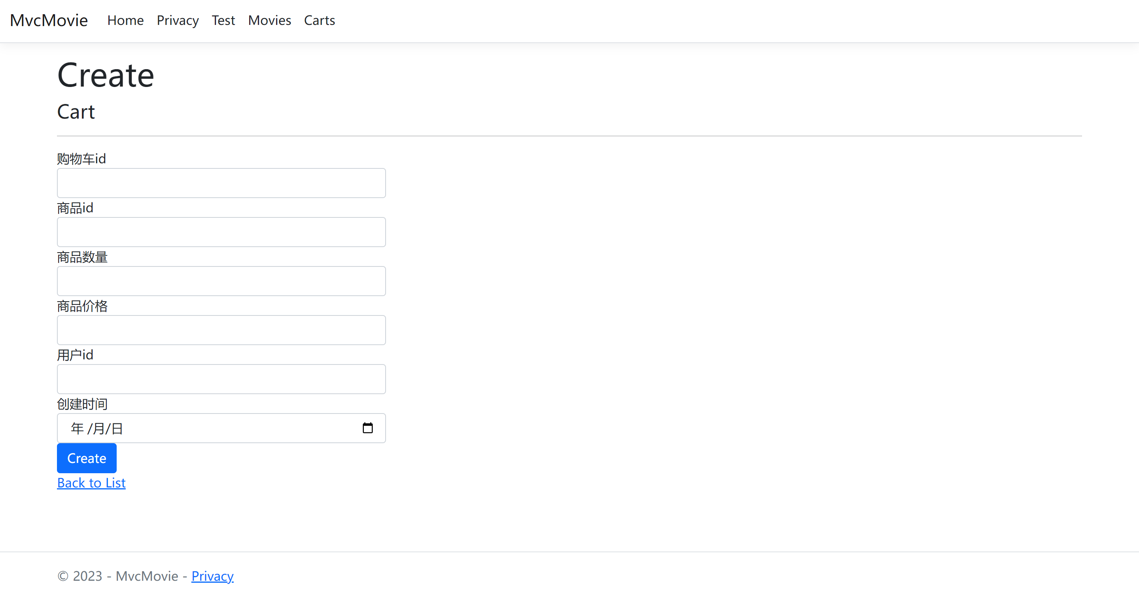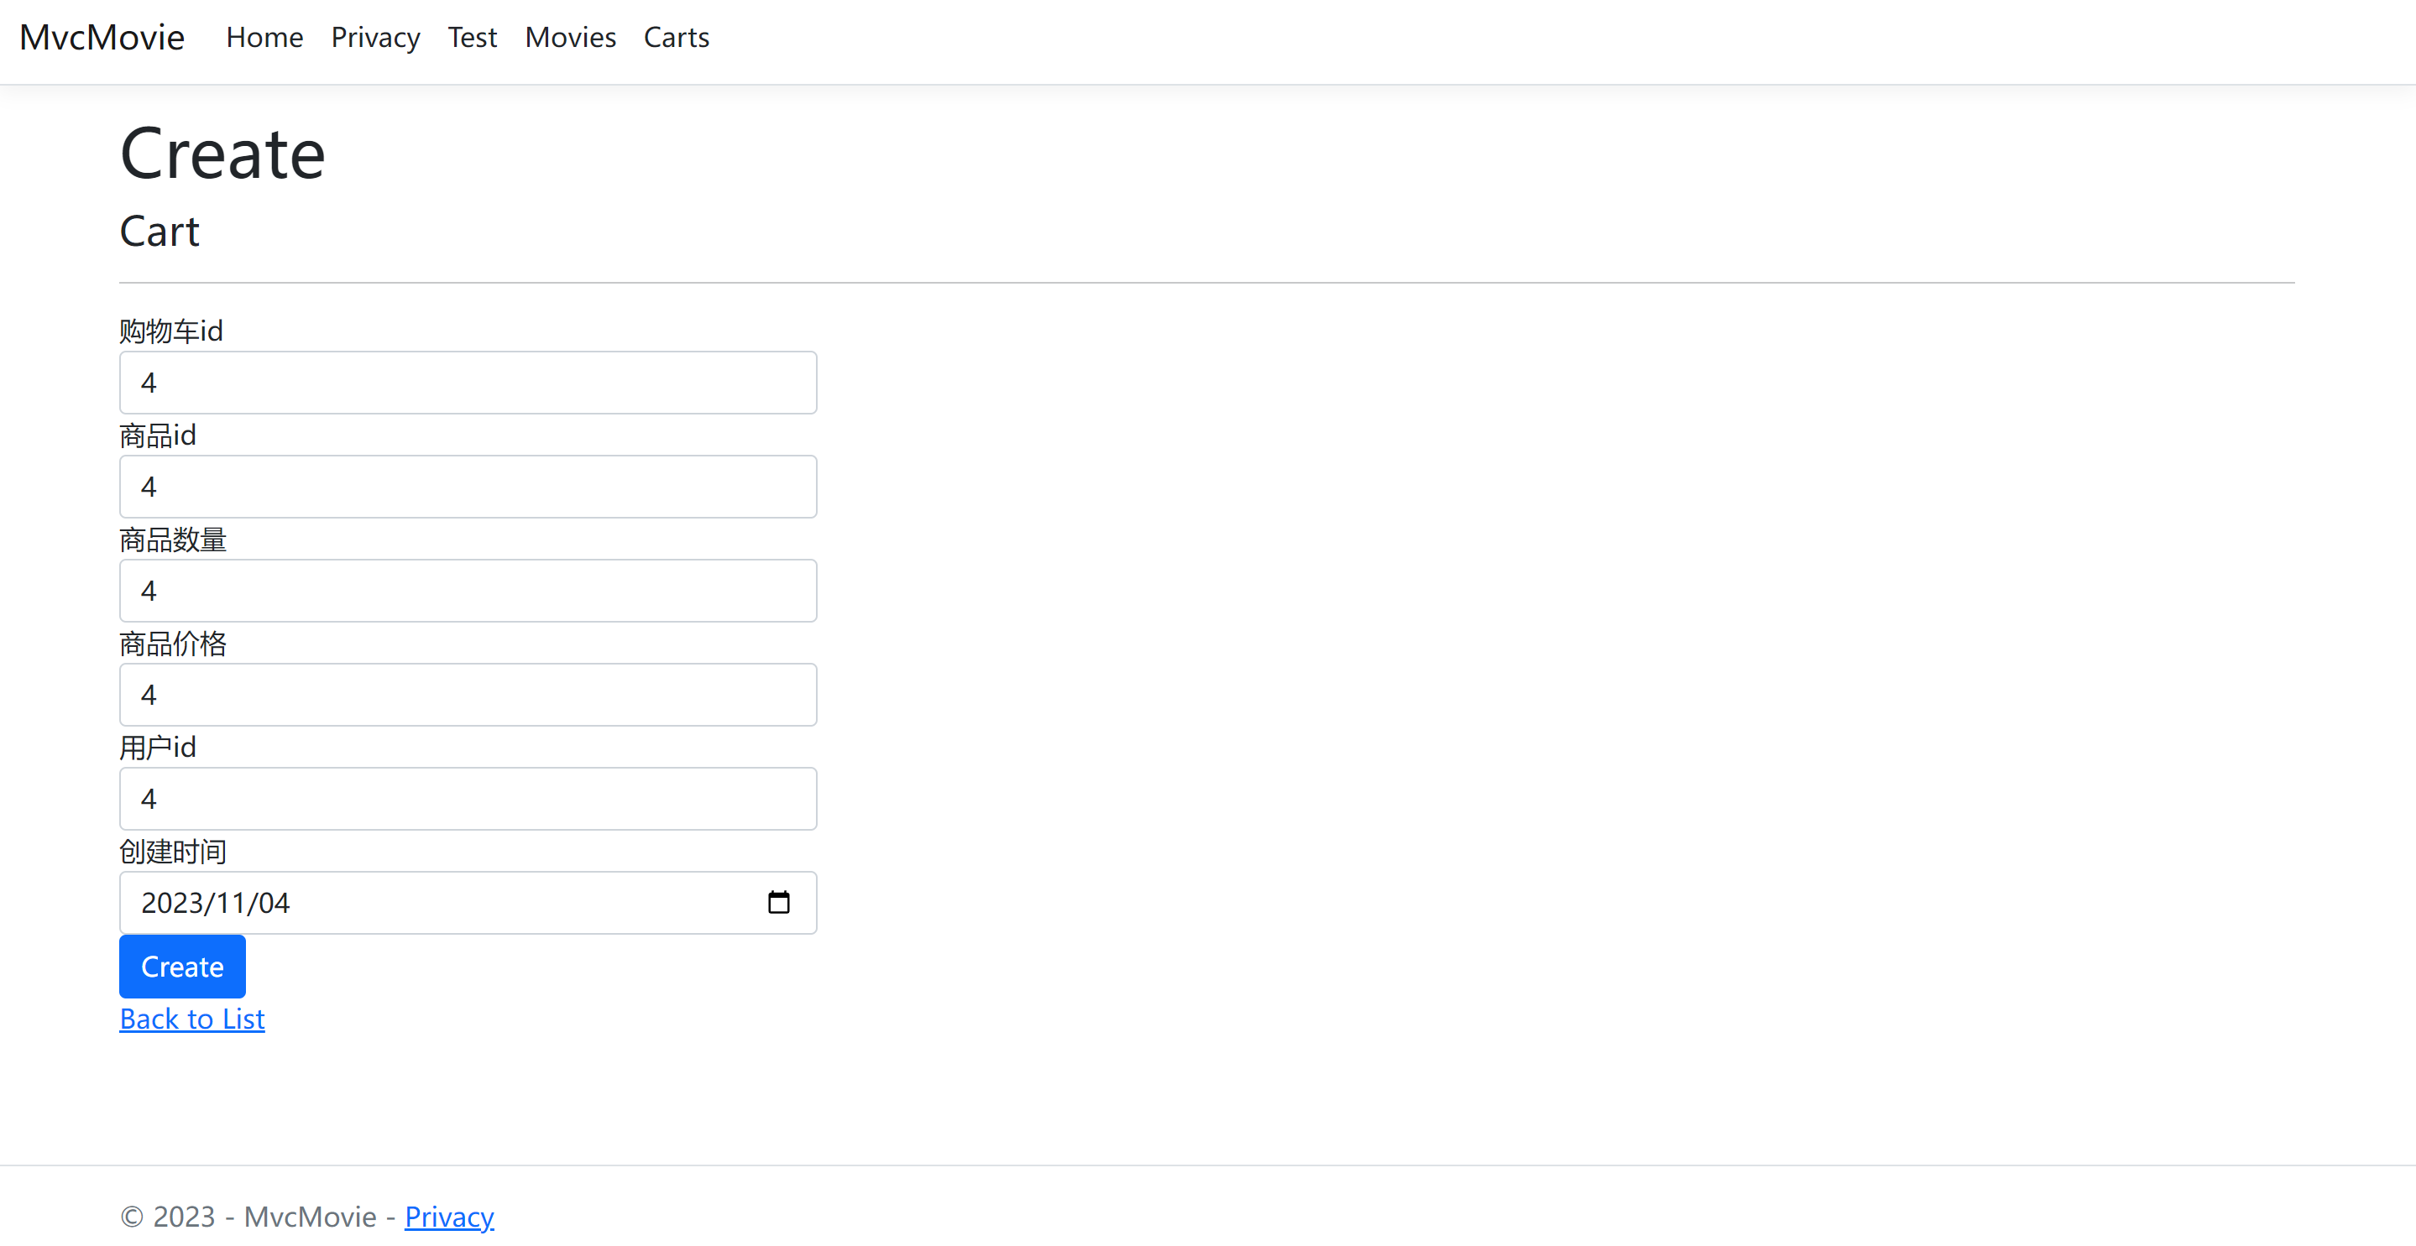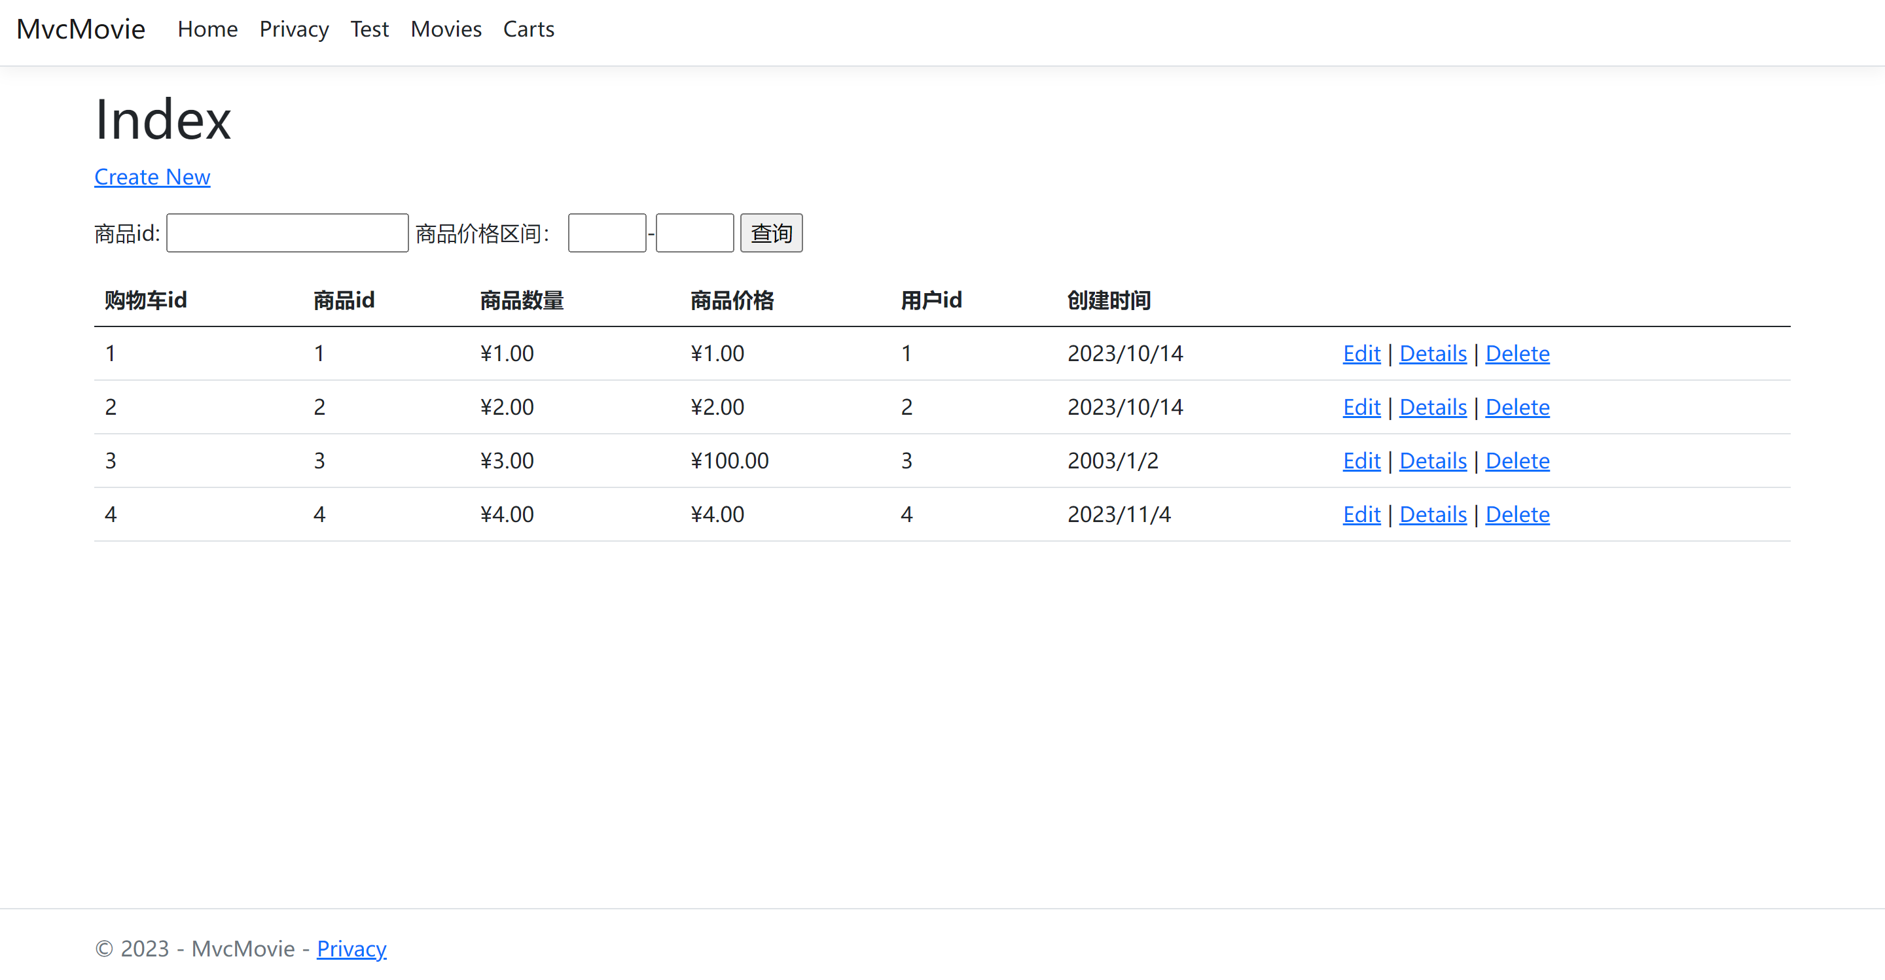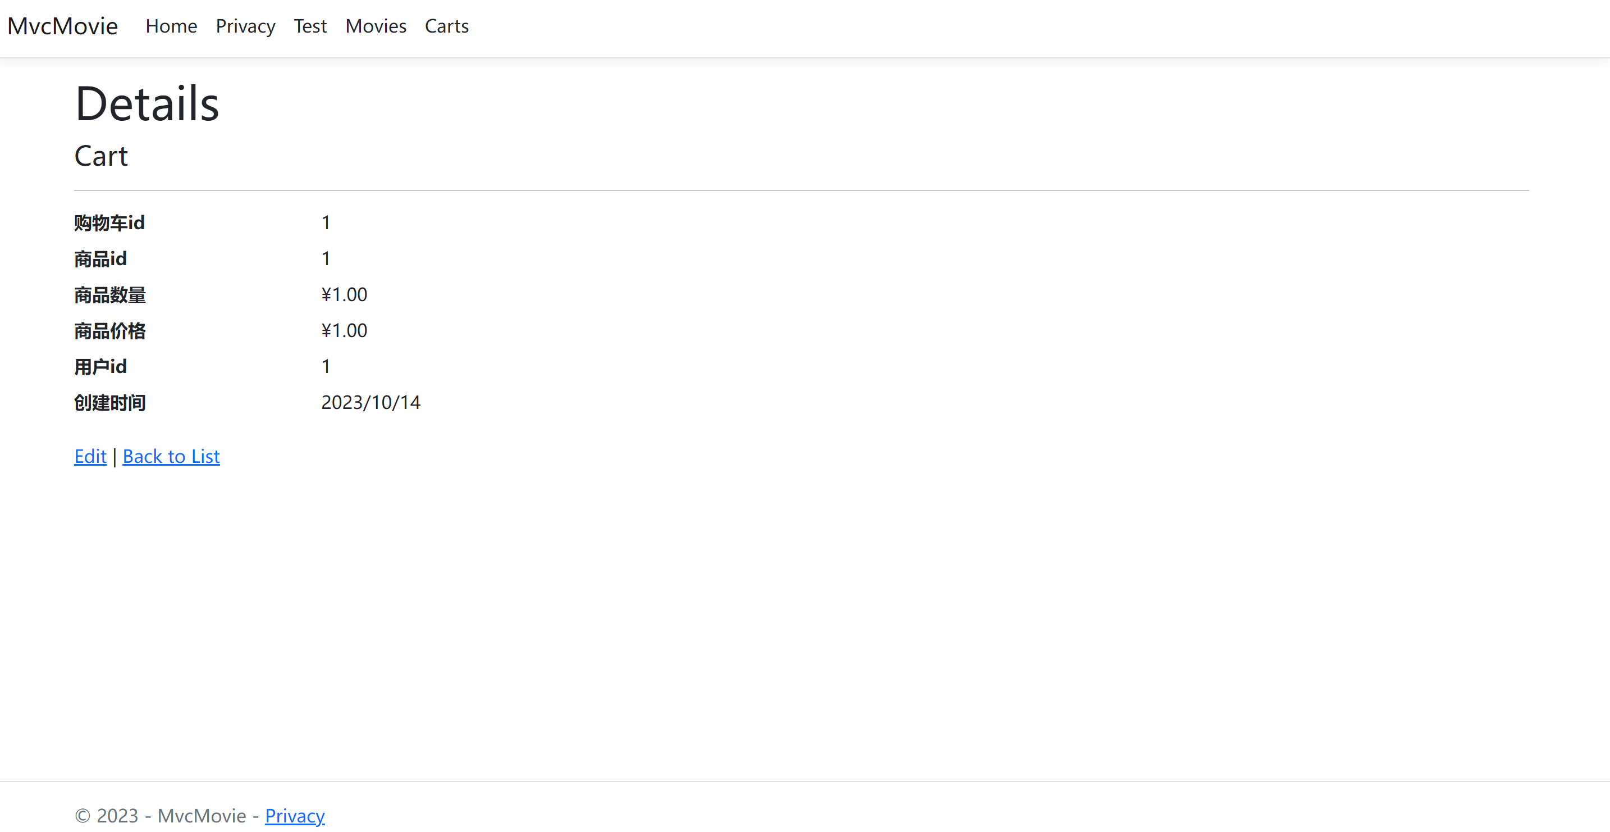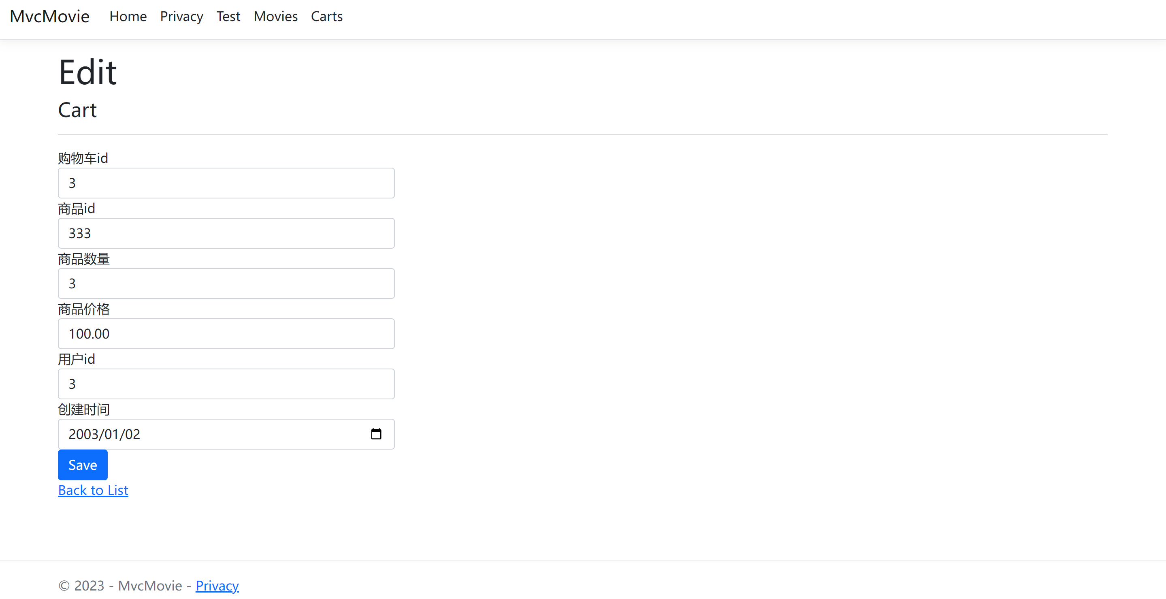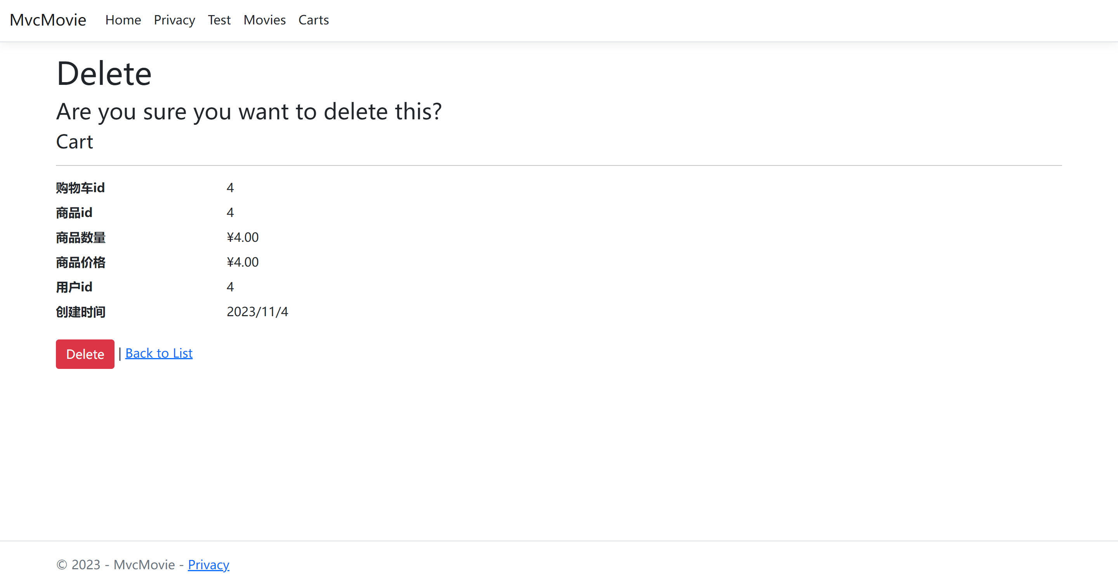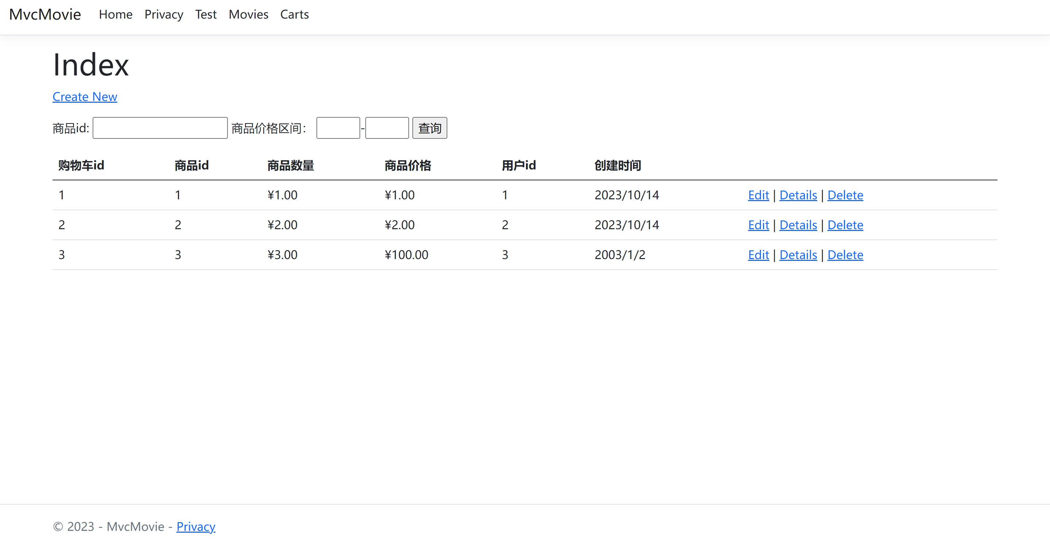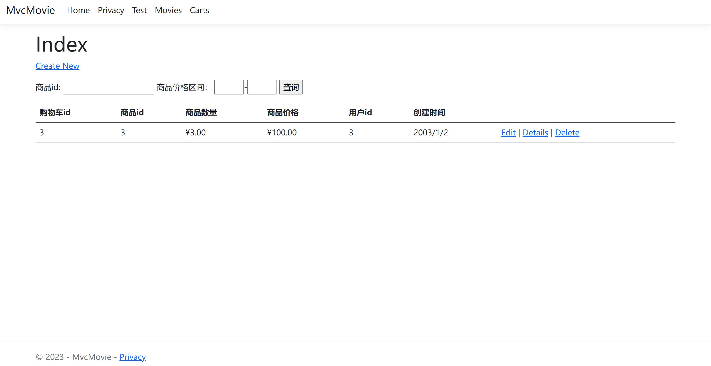

具体可以登录<https://github.com/CLBDML/luhanbo_net_homework4>查看

## 五、遇到的问题与解决

#### 已经解决的问题

在使用Add-Migration InitialCreate创建数据库迁移时候，因为在实现movies功能时候以及创建过一个数据库了，会出现报错

使用Add-Migration InitialCreate0或者其他名称避免重名即可顺利完成创建数据库迁移

## 六、代码附录

工程文件详见<https://github.com/CLBDML/luhanbo_net_homework4>